（苏教版）一年级数学下册
第六单元《100以内的加法和减法（二）》检测试卷
班级_____姓名_____得分_____
一、计算。（8分）
36－6= 26－9= 10＋15= 80－80=
3＋27= 53－4= 90－3= 6＋15=
53－30= 34＋50= 94－7= 92－4=
67＋5= 44＋4= 36＋8= 68＋9=
二、用竖式计算。（18分）
56－27= 42－15= 77－36=

66＋25= 47＋23= 32＋49=

三、填空。（32分）
1. 38里面有( )个十和（ ）个一。3个一和4个十合起来是（ ）。
2. 68比40多( )，50比74少（ ）。
3. 44＋8的得数是( )十多，68－7的得数是（ ）十多。
4. 妈妈买来24个苹果，已经吃掉7个，还剩（ ）个。
5.（1）70连续减7得：63、56、（ ）、（ ）、（ ）、（ ）
（2）8连续加8得：16、24、 （ ）、（ ）、（ ）、（ ）
6. 下面哪些算式的得数比60小？在□里画“√”。
47＋9 □ 58＋3 □ 67－8□
81－10－9 □ 54＋10－5 □ 100－60□
7. 在（ ）里填上适当的数。
46＋（ ）＞53 70－（ ）＜40 （ ）－26=5
（ ）－38＞50 96＋（ ）＜100 8＋（ ）－6=48
四、按照下面的图形所代表的数，在空格里填上得数。
○ | 36 | 43 |  | 79
△ | 8 | 9 | 6
○＋△ |  |  |  | 84
○－△ |  |  | 65
五、在正确答案下面画“”。（4分）
1. 公园里有60只猴，请在与猴子只数最接近的动物下面画打“”。
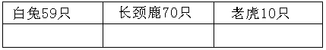

2. 小兔拔萝卜的个数比40多，比50少，个位上是2，小兔拔了多少个萝卜？
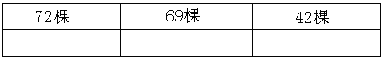
六、填一填。（4分）
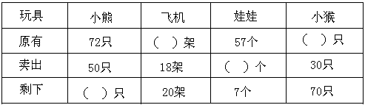
七、把下面没画完的平行四边形，三角形画完。(4分)
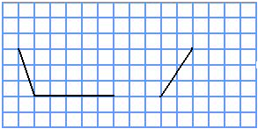
八、解决问题。（30分）
1.
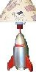42元，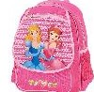39元。 和一共有多少元？
=
（ ）

2. 一篮面包25个，送给幼儿园18个。现在还剩多少个？

=
（ ）
3.
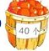吃了一些后，还剩27个。吃掉多少个？
=
（ ）

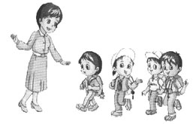
4. 一（2）班有男生19人，女生17人，王老师带全班小朋友去春游，乘这辆车，座位够吗？
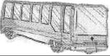  够 | 不够
34座

5.
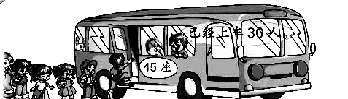
已经上车28人。
车上还有多少个空座位？
= （ ）

参考答案
一、略
二、29、27、41、91、70、81
三、
1. 3 、8 、43
2. 28、24
3. 5
4. 17
5. 1、49、42、36、30 2、32、40、48、56
6. 略
7. 略
四、44、28、52、34、71、77、5、74
五、
1. 白兔59只
2. 42棵
六、22、38、50、100
七、略
八、
1. 42＋39=81（元）
2. 25－18=7（个）
3. 40－27=（个）
4. 19＋17=36（人）不够
5. 45－28=17（个）

